

**课程设计报告**

**（学生版）**

**2022 ～ 2023 学年 第二学期**

教 学 单 位 软件学院

课 程 名 称 软件需求

课程设计题目 “知乎”需求分析文档

指 导 教 师 苏意玲

学 生 姓 名 梁子洋

学 号 20212005211

年 级 班 级 2103

2023年6月

目录

一、项目选题 4

二、前景范围文档 4

2.1 业务需求 4

2.1.1 应用背景 4

2.1.2 业务机遇 5

2.1.3 业务目标与成功标准 5

2.1.4 业务风险 6

2.2 范围与限制 6

2.2.1 主要特性 6

2.2.2 初始和后续版本发布的范围 6

2.2.3 项目限制 7

2.3 业务上下文 7

2.3.1 涉众 7

2.4 系统关联图 8

三、 用户需求分析 8

3.1 用例表和用例图 8

3.2 状态图和数据流图 15

四、软件需求规格说明 18

4.1 介绍 18

4.1.1 目的 18

4.1.2 文档约定 18

4.1.3项目范围 18

4.2 总述 18

4.2.1 产品视角 18

4.2.2 用户类别与特征 19

4.2.3 操作环境 19

4.3 系统特性 19

4.3.1 提问 19

4.3.2 回答问题 20

4.3.3 用户个人主页 20

4.3.4 内容管理和审核 21

4.4 数据字典 22

4.5 外部接口需求 22

4.5.1用户界面 22

4.5.2软件接口 23

4.5.3硬件接口 23

4.5.4通信接口 23

4.6 质量属性 23

4.6.1易用性要求 23

4.6.2性能要求 23

4.6.3安全要求 24

4.6.4可用性要求 24

4.6.5健壮性要求 24

五、业务规则 24

六、用例优先级计算 26

七、原型设计 28

7.1 提问 28

7.2 创作 29

7.3 用户个人主页 30

7.4 首页 31

7.5 热榜 32

八、参考文献 32

# 项目选题

选题内容：知乎

需求评审中存在的问题：

1. 功能考虑不齐全：比如“个人主页应显示用户的知乎活跃度和统计信息，如回答数量、获得的赞同数、关注的话题数等。”，就没有考虑到可以提供可视化的图表或图形，以便用户更直观地了解自己的参与度和贡献度。
2. 对一些操作没有考虑到反馈操作和机制：比如“系统应验证问题的长度和格式是否符合要求。”，就没有提示反馈，比如用户如何进行必要的修改。

选题原因：

1. 对知乎功能和需求的熟悉：作为一名经常使用知乎的用户，我对该平台的功能和需求有较深入的了解。这使得我在设计和分析类似平台的需求时，能够更好地理解用户的期望和挑战，从而提供更贴近用户需求的解决方案。
2. 知乎的知识付费和问答社区的领先地位：作为中国领先的知识付费平台和问答社区，知乎在终身学习和知识经济领域具有深远的意义。选择以知乎为题目，我能够深入研究和理解知识经济平台的发展趋势，同时也能学习和探索知识付费模式和问答社区的最佳实践。
3. 作为国内知识经济平台未来发展的"金丝雀"：知乎作为一个广受欢迎和成功的知识经济平台，可以被视为国内知识付费和问答社区的"金丝雀"。通过选择知乎作为研究对象，我能够深入分析其成功的因素和面临的挑战，为未来类似平台的开发和创新提供有价值的经验教训。
4. 复杂的功能需求："知乎"作为一个大型社交平台，具有许多复杂的功能需求，例如用户认证和权限管理、个人资料管理、问题和回答的发布与展示、社区管理、推荐系统等等。通过开发一个类似的平台，我可以深入了解这些功能的实现原理和技术挑战，并学习如何将这些需求转化为具体的软件设计和开发任务。
5. 高度用户参与性："知乎"的特点之一是用户参与度很高，用户可以提出问题、回答问题、发表观点和分享知识。因此，开发一个类似的平台需要考虑如何设计用户友好的界面、提供丰富的交互功能以及有效管理用户生成的内容。这对于软件需求的学习非常有益，可以帮助我理解用户需求、需求获取和需求分析的重要性。

# 二、前景范围文档

## 2.1 业务需求

### 2.1.1 应用背景

近年来，知识经济作为一种全新的经济形态正在悄然兴起。这场无声的革命孕育着人类

社会发展的一次伟大进步[1]。人们对知识经济和高质量信息的需求越来越高。但目前中文互联网的问答社区（百度知道，360 问答等）使用时间偏碎片化，操作流程要求快速、便捷，

侧重于满足一些耗时短、内容简单的需求。生产的回答也偏向于简单短小。而且，早期各大

互联网论坛和问答社区（如百度贴吧等）的讨论氛围良莠不齐，社区信息质量、讨论氛围和

信息检索效率有待进一步提高。

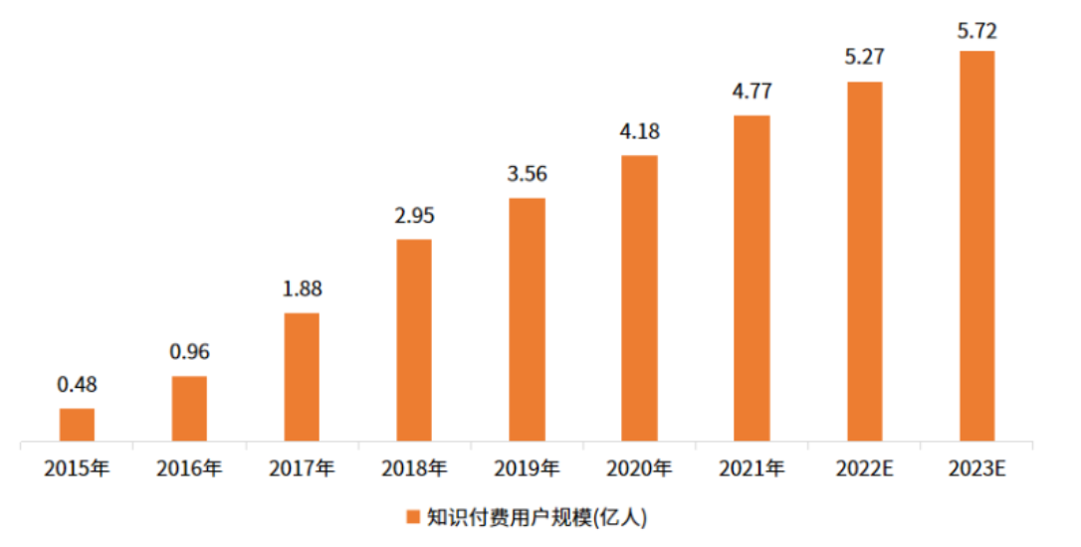

图表 1 2015-2023年中国知识经济付费用户及预测[2]

### 2.1.2 业务机遇

在知识经济发展的大背景下，人们对高效产生高质量内容的平台的需求越发强烈，理性

的讨论氛围和谦和、诚恳、理性的社区氛围的需求越来越高。这就为我们这一提供高质量信

息和良好社区氛围的台——“知乎“，提供了良好的市场机遇。

知乎要参与的竞争是知识经济以及问答社区市场。在内容生产方面，用户们希望满足心理诉求：包括释放表达的欲望，希望自己的想法能被他人了解并认可；获得成就感，成为意见领袖，被大众认同、追捧；实现自我价值，希望自己的观点能够改变他人、帮助他人等。以及获取各种收益：包括建立个人品牌，获取关注、吸引粉丝从而通过知乎 live、推广等方式间接获利；以分享的形式进一步学；版权保障，确保分享的内容不被抄袭等。在内容消费方面，用户们不仅希望能搜索与关键词相关的深度内容，获取各领域的“入门指南”，资深人士分享的专业内容充当着初学者所需的入门资料等专业性内容，也希望能消遣娱乐。获取达人推荐，从过来人那里获取经验和建议，延伸出一系列诸如导购、测评的需求，获取关于时事热点的更多见解等娱乐性内容。现存的产品在上述的几个方面并不全面。

### 2.1.3 业务目标与成功标准

**BO-1:** 在第一版应用发布后的 3 个月内，形成一批稳定的用户群体

**度量标准（Scale）：**注册用户总数与日活跃用户数。

**BO-2：**在第一版应用发布后的 9 个月内，形成良好的社区交流和内容生产氛围

**度量标准（Scale）：**每日新增回答数和新增提问数。

**BO-3：**在第一版应用发布后的 12 个月内，提高用户参与度和活跃度

**度量标准（Scale）：**平均每日用户活跃时长和回答问题的平均响应时间。

**BO-4：**提升用户对问题和回答的内容质量和可信度

**度量标准（Scale）：**回答的赞同数和问题的被关注数。

**BO-5：**改进用户体验和界面设计，提供简洁直观的操作方式

**度量标准（Scale）：**用户界面反馈和操作流程评价得分。

**BO-6：**确保用户隐私和数据安全的保护

**度量标准（Scale）：**用户投诉隐私问题和数据泄露事件数量。

**SC-1:** 在第一版应用发布后的 6 个月内，知乎注册用户达到 10 万

**SC-2：**在开启“盐选会员“功能后的 3 个月内，盐选会员付费数要达到 5 万

**SC-3：**在第一版应用发布后的 9 个月内，问题总数达到 50 万

**SC-4：**在第一版应用发布后的 12 个月内，提高用户活跃时长至少达到每日平均30分钟，同时回答问题的平均响应时间不超过10分钟。

**SC-5：**在第一版应用发布后的 12 个月内，用户参与度增加，回答问题的每日平均数量达到5000个。

**SC-6：**在第一版应用发布后的 12 个月内，每月至少有1000个回答获得超过100个赞同，同时有1000个问题被至少50个用户关注。

**SC-7：**在第一版应用发布后的 6 个月内，用户界面反馈和操作流程评价平均得分达到4.5（满分为5）。

**SC-8：**在第一版应用发布后的 12 个月内，没有用户投诉隐私问题和数据泄露事件。

### 2.1.4 业务风险

**R1-1：**第一个版本没有吸引到足够的用户，减少了对系统开发和优化过程的投资回报。

可能性 0.3，影响为 9。

**R1-2：**问答社区构建得不够良好，问答的低质量和交流的不友好造成用户流失.

可能性 0.2，影响为 6。

**R1-3：**来自其他平台的恶意攻击（如灌水，制造社区争端等）恶化社区环境

可能性 0.1，影响为 6。

**R1-4:** 竞争对手推出类似的知识付费平台或问答社区，对知乎用户吸引力造成冲击。

可能性：0.4，影响为8。

**R1-5:** 平台数据泄露导致用户隐私泄露和信任度下降。

可能性：0.2，影响为9。

**R1-6:** 用户反馈和需求不被及时响应，导致用户流失和口碑受损。

可能性：0.3，影响为7。

## 2.2 范围与限制

### 2.2.1 主要特性

**FE-1：**设置“等你来答”栏目，显示热门且与用户相关的的待回答问题

**FE-2：**设置创作中心，回答提问者的问题，或者创作自己的文章，想法或视频

**FE-3：**创建学习板块，显示知识付费内容（电子书与课程等）

**FE-4：**设置盐选会员管理，用于展示盐选会员专有内容

**FE-5：**提供用户个人中心，展示用户设置信息并提供修改方法

**FE-6：**创建知乎热榜页，独立于用户的推荐算法显示知乎热点内容

### 2.2.2 初始和后续版本发布的范围

|  |  |  |  |
| --- | --- | --- | --- |
| **特性** | **版本1** | **版本2** | **版本3** |
| **FE-1** | 不实现 | 仅显示人工邀请的问题 | 增加算法推送的邀请问题 |
| **FE-2** | 只实现创作回答和文章 | 增加创作想法 | 增加创作视频 |
| **FE-3** | 不实现 | 完全实现 |  |
| **FE-4** | 不实现 |  | 实现 |
| **FE-5** | 完全实现 |  |  |
| **FE-6** | 只显示实时排行 | 显示排行榜的实时热度 | 增加“大家都在看”模块 |

图表 2 “知乎”系统初始和后续版本发布的范围

### 2.2.3 项目限制

**LI-1：**“知乎”只适用于创作长回答和高质量视频，不向短视频领域发展

**LI-2:** 开发团队人员和技术资源有限，影响项目的开发速度和功能扩展。

**LI-3:** 项目预算有限，限制了在技术和营销等方面的投资和发展。

**LI-4:** 法律和监管要求对知乎平台内容和用户数据有一定限制和合规要求。

**LI-5:** 用户对知乎平台的期望和需求多样化，平衡不同用户需求的挑战。

**LI-6:** 对于知识付费模式和问答社区的市场需求和接受度存在不确定性和风险。

## 2.3 业务上下文

### 2.3.1 涉众

|  |  |  |  |  |
| --- | --- | --- | --- | --- |
| **涉众** | **主要价值** | **态度** | **主要兴趣** | **约束条件** |
| **创作者** | 提供了创作和传播自身优质内容的平台，更好实现自身价值 | 支持盐选会员功能，渴望拥有知识变现的渠道 | 创作优质内容 | 内容变现需要达到一定的关注着条件 |
| **浏览用户** | 减少了检索优质信息的成本，增加了发现优质信息的几率 | 对知识付费持中立态度，不排斥娱乐化的内容 | 检索优质回答 | 无 |
| **知乎小管家** | 提供工作岗位 | 愿意接受，但是会误判一些内容为不合格内容 | 检查社区氛围 | 需要一定的管理水平和学历 |

图表 3 “知乎”涉众

## 2.4 系统关联图



图表 4 ”知乎“系统关联图

# 用户需求分析

## 3.1 用例表和用例图

以下用例表和用例图描述了“知乎”平台的用户需求分析，包括主要操作者和用例：



图表 5 知乎用例图

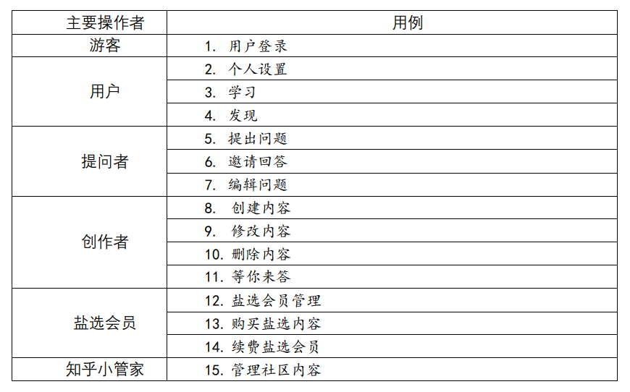

图表 6 知乎用例表

以下是每个用例的用例表：

|  |  |  |  |
| --- | --- | --- | --- |
| ID和名称 | UC-1 用户登录 | | |
| 创建人： | Nico Yang | 创建日期： | 2005-8-25 |
| 描述: | 用户通过账号和密码登录系统 | | |
| 一般性流程 | 1. **用户登录**   1. 用户输入账号和密码  2. 系统验证用户账号和密码的正确性和合法性  3. 如正确则登录成功，否则提示用户重新输入账号和密码 | | |
| 异常: | 1.0 E1 用户未注册  1.0 E2 用户输入密码错误的次数过于频繁 | | |
| 优先级： | 高 | | |
| 业务规则： | Login.Times.Error，Login.Method.SMS | | |
| 其他信息： | 当用户输入错误密码次数过多时提示用户等待若干时间后再输入账号密码 | | |

图表 7 用户登录用例表

|  |  |  |  |
| --- | --- | --- | --- |
| ID和名称 | UC-2 个人设置 | | |
| 创建人： | Steve | 创建日期： | 2005-3-6 |
| 描述: | 展示用户设置信息并提供修改设置，保存用户修改过后的信息 | | |
| 一般性流程 | **2.0 个人设置**   * 1. 用户进入设置中心   2. 用户修改设置   3. 提交修改请求发送至后端服务器   4. 服务器确认并修改数据库数据   5. 展示修改后的数据 | | |
| 异常: | 1. E1：用户修改过后的数据不合法 | | |
| 优先级： | 高 | | |
| 业务规则： | User.Imformation.Privacy，User.ID.Uniqueness | | |

图表 8 个人设置用例表

|  |  |  |  |
| --- | --- | --- | --- |
| ID和名称 | UC-3 学习 | | |
| 创建人： | Nico Yang | 创建日期： | 2005-8-26 |
| 描述: | 用户在知乎平台上进行学习和获取知识的过程 | | |
| 一般性流程 | 1. **用户学习**   1. 用户进入学习页面或选择感兴趣的主题  2. 系统显示相关的学习内容、文章、问题或回答  3. 用户选择感兴趣的内容进行阅读或观看  4. 用户可以进行互动，如点赞、评论或分享内容  5. 用户可以保存内容或添加到个人收藏夹 | | |
| 异常: | 1.0 E1 内容暂时不可用或已删除  1.0 E2 网络连接中断或不稳定 | | |
| 优先级： | 中 | | |
| 业务规则： | Study.Content.Restriction，Study.Rating.Criteria | | |
| 其他信息： | 学习内容的推荐和排序会根据用户的兴趣和历史行为进行个性化调整 | | |

图表 9 学习用例表

|  |  |  |  |
| --- | --- | --- | --- |
| ID和名称 | UC-4 发现 | | |
| 创建人： | Nico Yang | 创建日期： | 2005-8-27 |
| 描述: | 用户在知乎平台上发现新的内容、话题和用户 | | |
| 一般性流程 | 1. **用户发现**   1. 用户进入发现页面或浏览推荐内容  2. 系统显示热门话题、推荐内容、关注用户等  3. 用户可以点击感兴趣的话题或内容进行浏览  4. 用户可以关注感兴趣的话题或用户  5. 用户可以搜索特定话题、用户或内容 | | |
| 异常: | 4.0 E1 页面加载失败或超时  4.0 E2 搜索结果为空或不准确 | | |
| 优先级： | 高 | | |
| 业务规则： | Discovery.Trending.Topics，Discovery.Content.Restriction | | |
| 其他信息： | 发现页面会根据用户的兴趣和关注进行内容推荐和个性化展示 | | |

图表 10 发现用例表

|  |  |  |  |
| --- | --- | --- | --- |
| ID和名称 | UC-5 提出问题 | | |
| 创建人： | Marx | 创建日期： | 2005-6-13 |
| 描述: | 知乎的注册用户提出问题 | | |
| 一般性过程 | **5.0 提出问题**   1. 获取提问者对象编辑的内容，判断提问是否为空， 2. 用知乎小管家来判断发布的内容中是否含有违规或者敏感的信息。 3. 当上述两点均符合特定的阈值，用户才能在创作中心看到自己提出的问题。 | | |
| 异常: | 5.0 ER-1：用户尚未登录  5.0 ER-2：用户的提问被小管家异常限流 | | |
| 优先级： | 高 | | |
| 业务规则： | Content.Review，Content.Security | | |

图表 11 提出问题用例表

|  |  |  |  |
| --- | --- | --- | --- |
| ID和名称 | UC-6 邀请回答 | | |
| 创建人： | Alpha | 创建日期： | 2006-7-28 |
| 描述: | 用户邀请其他用户回答特定问题或参与讨论 | | |
| 一般性过程 | **6.0 邀请回答**  1. 用户在问题页面或讨论页面选择邀请回答的操作  2. 用户输入被邀请用户的用户名或选择已关注的用户  3. 系统发送邀请通知给被邀请用户  4. 被邀请用户接收到邀请通知并可以选择回答或参与讨论 | | |
| 异常: | 6.0 ER-1：正常产出的内容会被小管家误判为不合社区规范  6.0 ER-2：有些敏感词可能不会被小管家审核过 | | |
| 优先级： | 中 | | |
| 业务规则： | Invitation.Limitation，Invitation.Notification | | |
| 其他信息： | 用户可以邀请多个用户回答同一个问题或参与同一个讨论，并可以在邀请中添加附加说明或要求 | | |

图表 12 邀请回答用例表

|  |  |  |  |
| --- | --- | --- | --- |
| ID和名称 | UC-7 编辑问题 | | |
| 创建人： | Alpha | 创建日期： | 2006-7-28 |
| 描述: | 用户邀请其他用户回答特定问题或参与讨论 | | |
| 一般性过程 | **7.0 编辑问题**  1. 用户选择要编辑的问题  2. 用户修改问题的标题和描述  3. 系统保存修改后的问题内容  4. 系统显示编辑成功提示信息 | | |
| 异常: | 7.0 ER-1：问题不存在  7.0 ER-2：用户没有编辑问题的权限 | | |
| 优先级： | 中 | | |
| 业务规则： | Edit.Permission，Edit.Title.Length | | |
| 其他信息： | 编辑问题时，用户可以修改问题的标题、描述、标签等内容。系统会记录问题的编辑历史，包括修改时间和编辑者信息。 | | |

图表 13 编辑问题用例表

|  |  |  |  |
| --- | --- | --- | --- |
| ID和名称 | UC-8 创作内容 | | |
| 创建人： | Alpha | 创建日期： | 2006-7-28 |
| 描述: | 创作者可以回答提问者的问题，或者创作自己的文章，想法或视频 | | |
| 一般性过程 | **8.0 创作内容**   1. 创作者进入创作中心选择创作回答，文章，想法还是视频，进入到创作页面。 2. 创作者编辑好创作内容，点击发布，提交给知乎小管家审核 3. 知乎小管家审核通过后，会返回创作记录到创作中心，审核不通过也会在创作中心看到不通过原因。 | | |
| 异常: | 8.0 ER-1：正常产出的内容会被小管家误判为不合社区规范  8.0 ER-2：有些敏感词可能不会被小管家审核过 | | |
| 优先级： | 高 | | |
| 业务规则： | Content.Review，Content.Security | | |
| 其他信息： | 对于屡次不通过审核的创作者，需要人工审核进行干预或者社区限流 | | |

图表 14 创作内容用例表

|  |  |  |  |
| --- | --- | --- | --- |
| ID和名称 | UC-9 修改内容 | | |
| 创建人： | Alpha | 创建日期： | 2006-7-28 |
| 描述: | 用户可以修改自己发布的内容（回答、文章等） | | |
| 一般性过程 | **9.0 修改内容**  1. 用户选择要修改的内容  2. 用户编辑内容的文本  3. 用户保存修改后的内容 | | |
| 异常: | 9.0 ER-1：用户没有权限修改该内容  9.0 ER-2：内容修改过程中发生错误，无法保存修改 | | |
| 优先级： | 高 | | |
| 业务规则： | Modify.Permission | | |
| 其他信息： | 修改内容功能适用于回答、评论等用户生成的内容。用户可以修改内容的文本、格式、附加图片或链接等。系统会记录内容的修改历史，包括修改时间和编辑者信息。修改内容可能触发一些审查机制，如重新审核内容的合规性、更新内容的相关性等。 | | |

图表 15 修改内容用例表

|  |  |  |  |
| --- | --- | --- | --- |
| ID和名称 | UC-10 删除内容 | | |
| 创建人： | Alpha | 创建日期： | 2006-7-28 |
| 描述: | 用户可以删除自己发布的内容（回答、文章等） | | |
| 一般性过程 | **10.0 删除内容**  1. 用户选择要删除的内容  2. 用户确认删除操作  3. 系统执行删除操作，将内容从系统中移除 | | |
| 异常: | 10.0 ER-1：用户没有权限删除该内容  10.0 ER-2：删除操作过程中发生错误，无法删除内容 | | |
| 优先级： | 高 | | |
| 业务规则： | Delete.Permission | | |
| 其他信息： | 删除内容后，该内容将不再在平台上显示，但系统可能会保留相关记录和日志。删除内容可能触发一些后续操作，如通知相关用户、更新内容统计等。 | | |

图表 16 删除内容用例表

|  |  |  |  |
| --- | --- | --- | --- |
| ID和名称 | UC-11 等你来答 | | |
| 创建人： | Alpha | 创建日期： | 2006-7-28 |
| 描述: | 展示待回答的问题，吸引用户回答 | | |
| 一般性过程 | **11.0 等你来答**  1. 系统从数据库中获取待回答的问题列表  2. 系统根据策略将问题分类为不同的推荐类型，如"为你推荐"、"人气问题"、"最新问题"等  3. 系统按照设定的规则和排序算法，将问题列表展示给用户  4. 用户浏览问题列表，选择感兴趣的问题进行回答或查看详情 | | |
| 异常: | 11.0 ER-1：正常产出的内容会被小管家误判为不合社区规范  11.0 ER-2：有些敏感词可能不会被小管家审核过 | | |
| 优先级： | 高 | | |
| 业务规则： | Question.Visibility,Question.Popularity, Question.Recommendation | | |
| 其他信息： | 等你来答页面通常提供问题的摘要、问题标签、问题状态等信息，以吸引用户回答。用户可以通过点击问题或相关操作进入问题详情页，查看更多问题内容和回答情况。系统会根据用户的回答情况和反馈调整等你来答页面的展示策略，以提供更符合用户兴趣的问题列表。 | | |

图表 17 等你来答用例表

|  |  |  |  |
| --- | --- | --- | --- |
| ID和名称 | UC-12 盐选会员管理 | | |
| 创建人： | Bruce | 创建日期： | 2004-5-3 |
| 描述: | 展示盐选会员专有内容 | | |
| 一般性流程 | 12.0 盐选会员管理   1. 用户进入会员中心 2. 用户选择浏览内容 3. 判断用户是否为会员 4. 根据会员类型展示完整内容与否 | | |
| 异常: | 12.0 ER-1：用户购买的盐选会员内容无法显示 | | |
| 优先级： | 低 | | |
| 业务规则： | VIP.Content，VIP.Duration.BeforeExpired | | |
| 其他信息： | 当用户盐选会员过期后提示用户盐选会员过期续费 | | |

图表 18 盐选会员管理用例表

|  |  |  |  |
| --- | --- | --- | --- |
| ID和名称 | UC-14 续费盐选会员 | | |
| 创建人： | David | 创建日期： | 2005-4-17 |
| 描述: | 为已经成为盐选会员的用户提供续费功能 | | |
| 一般性过程 | **14.0 续费盐选会员**   1. 确定对象选择续费的套餐，选择完毕后再选择支付平台 2. 根据支付平台回调和服务器数据比对， 3. 确认支付成功后，将会员状态时间按日期叠加原则进行叠加处理后保存。 4. 支付失败后跳转返回选择支付平台。 | | |
| 异常: | 14.0 ER-1：用户的支付账号余额不足  14.0 ER-2：用户本身并非盐选会员 | | |
| 优先级： | 中 | | |
| 业务规则： | VIP.Duration.Max | | |

图表 19续费盐选会员用例表

## 状态图和数据流图



图表 20 知乎小管家类对象的状态图

当小管家登录成功后进入空闲在线状态，点击进入审核模块后进入内容审核状态，可以通过和拦截创作内容。启用管理员权限后可进入社区内容管理模块。可以删评论和回答。进入社区后可以像普通用户一样浏览回答。当小管家选择退出登录后则状态结束。



图表 21 盐选会员类对象的状态图

当对象点开盐选中心将会进行判断是否是盐选会员，如果是则展示盐选会员专属内容，如果不是则会展示普通会员可观看的部分内容，当用户通过开通盐选会员方式时，进行付费支付开通会员。成功开通后，会员状态将转变为盐选会员。当用户选择续费则会转变为续费状态，续费成功后回到盐选会员状态。



图表 22 提问者（创作者）类对象的状态图

由于提问和创作都是在创作中心完成的，所以提问者对象和创作者对象都从属于同一个状态图。当对象点开创作中心，会出现提问，回答和创作（创作文章，想法，视频）的选项，用户选择任意选项就会切换到相对应的编辑状态，编辑完成后，点击发布即可切换到发布状态，经由知乎小管家审核通过即可完成发布。



图表 23 用户类对象的状态图

上面的UML图描述了用户的状态。当用户登录成功后进入浏览在线状态，点击进入个人设置后进入设置修改状态，可以编辑个人设置。点击评论区可进入评论状态。可以编辑评论等。进入盐选界面后可以购买盐选内容等。当退出登录后则状态结束。

“知乎”系统的零层数据流图如下所示：



图表 24 “知乎”系统的零层数据流图

# 四、软件需求规格说明

## 4.1 介绍

### 4.1.1 目的

本软件需求规格说明文档旨在描述知乎应用软件的功能性和非功能性需求。该文档由项目团队成员使用，以确保正确实现并验证系统功能。除非另有说明，文档中规定的所有需求都承诺在知乎应用软件的当前版本中得以包含。

### 4.1.2 文档约定

本软件需求规格说明文档（SRS）未使用特定的书面约定。

### 4.1.3项目范围

知乎应用软件旨在为用户提供一个互动的知识共享和讨论平台。用户可以浏览、搜索、发布和评论各种主题的问题和答案。知乎致力于提供一个优质、可靠、安全且易于使用的用户体验。

## 4.2 总述

### 4.2.1 产品视角

知乎是一个在线问答和知识分享平台，旨在帮助用户获取和分享知识、经验和见解。知乎提供一个直观和用户友好的界面，让用户能够方便地浏览问题、回答、文章等内容，以及发布自己的问题和回答。知乎需要一个强大的内容管理系统，用于审核、过滤和管理用户发布的内容，以确保内容的质量和合规性。知乎鼓励用户之间的社交互动，包括关注、评论、点赞等功能，以促进用户之间的交流和互动。

### 4.2.2 用户类别与特征

|  |  |
| --- | --- |
| **用户类别** | **特征** |
| 注册用户 | 这是知乎系统的核心用户群体，他们通过注册账户可以使用知乎的各项功能。包括普通用户、知识专家、行业专家、学生、教师等不同身份和角色。 |
| 提问者 | 用户可以提出问题并期待其他用户给出回答和解决方案。他们可能是寻求知识、帮助、建议或者探讨特定话题的人群。 |
| 回答者 | 用户可以回答其他用户提出的问题，分享自己的知识和经验。他们可能是具有专业知识、经验丰富、对某个领域有深入了解的人群。 |
| 关注者 | 用户可以关注其他用户，以便及时获得他们发布的问题、回答和文章等内容更新。关注者可能对某个特定领域、专家或感兴趣的话题有浓厚兴趣。 |
| 编辑 | 知乎系统的工作人员，负责审核和管理平台上的内容，确保内容质量和合规性。编辑需要具备一定的领域知识、辨别能力和管理能力。 |
| 管理员 | 知乎系统的管理员，负责整体平台的运营、维护和安全等方面的工作。管理员需要具备技术背景、管理能力和决策能力。 |

图表 25 用户类别与特征

### 4.2.3 操作环境

**OE-1:** 知乎系统将可以在以下网页浏览器中正常使用：Windows Internet Explorer版本10及以上；火狐版本最新稳定版；谷歌 Chrome（全部版本）；苹果 Safari版本最新稳定版。

**OE-2:** 知乎系统将运行于当前企业审批通过版本的 Linux 服务器和 Apache HTTP 服务器。

**OE-3:** 知乎系统将允许用户通过企业内网 VPN 连接互联网或使用 Android、iOS、Windows 智能手机和平板电脑进行访问。

## 4.3 系统特性

### 4.3.1 提问

1. 描述

知乎用户能够发布问题并获取其他用户的回答和讨论。用户可以描述问题的内容和背景，并选择相关的主题标签。问题将被展示在相关主题的问题列表中，以便其他用户可以浏览、搜索和回答。

2. 功能性需求

|  |  |
| --- | --- |
| Question.Post:  .Input  .Classify  .Check  .Display | **发布问题:**  知乎系统将提供一个界面供用户输入问题的内容和背景描述。  用户可以选择适当的主题标签来分类问题。  系统应验证问题的长度和格式是否符合要求。  问题发布后，系统应将其显示在相关主题的问题列表中。 |
| Question.Search:  .Keyword  .Match  .Sort | **搜索问题:**  用户可以使用关键词搜索功能来查找特定主题或内容的问题。  系统应根据关键词匹配问题的标题、描述和标签，并返回相应的搜索结果。  搜索结果应按相关性排序，并显示问题的摘要信息供用户预览。 |
| Question.Browse:  .Display  .Specification  .Sort | **浏览问题:**  知乎系统将提供一个问题列表页面，展示各个主题下的最新或最热门问题。  用户可以浏览问题列表，并点击进入具体问题页面查看详细内容和回答。  问题列表应按时间或热度排序，并显示问题的标题、标签和摘要信息。 |

图表 26 提问的功能性需求

### 回答问题

1. 描述

知乎用户可以针对已发布的问题提供回答和评论。用户可以分享自己的观点、知识和经验，并与其他用户进行讨论和交流。

1. 功能性需求

|  |  |
| --- | --- |
| Answer. Answer:  .Input  .Operation  .Display | **回答问题：**  用户可以在问题页面中输入回答的内容。  系统应支持格式化文本、插入图片或链接等操作，以丰富回答的表达和内容。  回答发布后，系统应将其显示在问题页面的回答列表中，并通知问题的提问者和其他相关用户。 |
| Answer.Comment:  .Submit  .Display  .Sort | **评论回答：**  用户可以在回答下方添加评论，与回答者和其他评论者进行交流和讨论。  系统应支持用户输入评论的内容，并将其显示在回答页面的评论列表中。  评论列表应按时间排序，并显示评论的作者和发布时间。 |
| Answer.Standpoint:  .Operation  .Record  .Sort | **赞同和反对：**  用户可以对回答进行赞同或反对的操作，以表达对回答的态度和观点。  系统应记录用户的赞同和反对数量，并在回答页面显示相应的统计信息。  赞同和反对的数量也可以影响回答的排序 |

图表 27回答问题的功能性需求

### 用户个人主页

1. 描述

每个知乎用户都有自己的个人主页，用于展示其个人信息、发布的内容、关注的话题和其他用户的互动情况。个人主页是用户展示自己在知乎上的身份和专业领域的重要平台。

1. 功能性需求

|  |  |
| --- | --- |
| Homepage.Imformation:  .Interface  .Privacy  .Display | **个人信息展示：**  系统应提供一个界面供用户编辑和更新个人信息，包括姓名、头像、个人简介等。  用户可以选择公开或隐藏某些个人信息，以保护隐私或控制展示范围。  个人主页应展示用户的个人信息，并按照一定的布局和设计进行呈现。 |
| Homepage.Content:  .Content  .Sort  .Customize | **发布内容展示**  个人主页应展示用户发布的问题、回答、文章等内容。  系统应根据用户的设置或活跃度，选择合适的内容进行展示，例如最新、最热门或按主题分类的内容。  用户可以自定义个人主页上内容的排序和显示方式。 |
| Homepage.Follows:  .Allow  .Display | **关注和粉丝管理：**  系统应提供关注和粉丝功能，允许用户关注其他用户或被其他用户关注。  个人主页应显示用户的关注列表和粉丝列表，并提供管理和互动的功能，如取消关注、私信等。 |
| Homepage.Statistics:  .Display  .Update | **统计和活跃度显示：**  个人主页应显示用户的知乎活跃度和统计信息，如回答数量、获得的赞同数、关注的话题数等。  系统应计算和更新这些统计信息，并在个人主页上展示。 |

图表 28 用户个人主页功能性需求

### 内容管理和审核

1. 描述

知乎作为一个用户生成内容的平台，需要对用户发布的内容进行管理和审核，以维护社区的秩序和内容质量。内容管理和审核功能确保知乎上的内容符合规范，并防止恶意、违法或低质量的内容出现。

1. 功能性需求

|  |  |
| --- | --- |
| Content.Realease:  .Edit  .Limit | **内容发布和编辑：**  系统应提供一个界面供用户发布和编辑内容，包括问题、回答、文章等。  用户在发布和编辑过程中，系统应对内容进行长度、格式、敏感词等方面的验证和限制。 |
| Content.Audit:  .Mechanism  .Recognize  .Update | **内容审核和过滤：**  系统应实施内容审核和过滤机制，对用户发布的内容进行自动或人工审核。  审核机制应根据规定的规范和政策，识别和屏蔽恶意、违法或低质量的内容。  系统应定期更新审核机制，以应对新的违规行为和内容形式。 |
| Content.Report:  .Report  .Procedure  .Measure | **举报和处理：**  系统应提供举报功能，让用户可以举报违规或不当的内容。  系统应建立举报处理流程，及时处理和回应用户的举报。  对于经举报确认的违规内容，系统应采取相应的处理措施，如删除、隐藏、警告等。 |
| Content.Feedback:  .Feedback  .Response | **用户反馈和投诉：**  系统应提供用户反馈和投诉渠道，让用户可以报告问题、提出建议或投诉其他用户的行为。  系统应及时回应用户的反馈和投诉，并采取适当的措施来解决问题。 |

图表 29 内容审核与管理功能性需求

## 数据字典

|  |  |  |  |  |
| --- | --- | --- | --- | --- |
| **数据元素** | **描述** | **组成方式或数据类型** | **长度** | **值** |
| 回答编辑时间 | 用户回答问题或者对回答的编辑时间 | YYYY/MM/DD/ hh:mm | 14 |  |
| 问题编辑时间 | 用户提问或者对问题的编辑时间 | YYYY/MM/DD/ hh:mm | 14 |  |
| 用户ID | 用户在知乎系统中的唯一标识符 | 字符串 | 不限 | 系统随机生成 |
| 用户名 | 用户在知乎系统中显示的名称 | 字符串 | 不限 | 用户指定编辑 |
| 用户邮箱 | 用户的注册邮箱地址 | 字符串 | 100 |  |
| 用户密码 | 用户的登录密码 | 字符串 | 30 |  |
| 用户注册日期 | 用户在知乎系统中的注册日期 | MM/DD/YYYY | 10 |  |
| 问题 | 用户提出的问题 | 字符串 |  |  |
| 回答 | 用户提出的回答 | 字符串 |  |  |
| 订单 | 用户购买盐选内容的订单详情 | 订单号  +下单日期  +l:m(购买数量)  +盐选内容  +订单状态 |  |  |
| 订单号 | 知乎为每个接受的订单分配的唯一ID | 整型 | 7 | 初始值为1 |
| 订单状态 | 顾客发起订单的状态 | 字符串 | 16 | 未支付、已支付、已取消 |
| 下单日期 | 用户购买盐选内容的日期 | MM/DD/YYYY | 10 |  |
| 盐选内容 | 用户购买的盐选内容 | 字符串 |  |  |

图表 30 “知乎”数据字典

## 4.5 外部接口需求

### 4.5.1用户界面

**UI-1:** 知乎系统的界面设计将遵循《Process Impact 公司互联网应用用户界面标准2.0版》[3]。

**UI-2:** 系统的每个页面将提供帮助链接，以指导用户如何使用该页面。

**UI-3:** 页面将支持键盘导航和菜单选择，同时还可以通过键盘与鼠标结合的方式进行操作。

### 4.5.2软件接口

**SI-1:** 第三方登录系统

**SI-1.1:** 知乎系统将与第三方登录系统进行集成，允许用户使用其第三方账户登录知乎。

**SI-1.2:** 知乎系统将通过编程接口与第三方登录系统进行通信，验证用户的登录凭据。

**SI-2:** 社交媒体分享

**SI-2.1:** 知乎系统将提供与各大社交媒体平台（如微博、微信）的分享功能，让用户可以分享问题和回答到社交媒体上。

**SI-2.2:** 知乎系统将通过编程接口与社交媒体平台进行通信，实现分享功能。

### 4.5.3硬件接口

不涉及硬件接口。

### 4.5.4通信接口

**CI-1:** 知乎系统将通过电子邮件或短信向用户发送通知，包括但不限于账户确认、重置密码、问题回答等。

**CI-2:** 知乎系统将通过电子邮件或短信向用户发送报告，包括但不限于问题违规、用户举报等。

## 4.6 质量属性

### 4.6.1易用性要求

**USE-1:** 知乎系统将提供搜索功能，使用户能够通过单次交互查找之前的问题和回答。

**USE-2:** 95%的新用户在第一次尝试提问或回答问题时能够成功完成操作。

### 4.6.2性能要求

**PER-1:** 知乎系统将能够支持总共100,000个并发用户，并在使用高峰时段内保持良好的性能。高峰时段的具体时间段将根据实际数据分析确定，并在需求规格说明文档中进行定义。

**PER-2:** 在常规的互联网连接下，95%由知乎系统生成的页面能够在用户请求页面之后的2秒钟内完成下载。在低带宽环境下，页面加载时间可在5秒内完成。

**PER-3:** 知乎系统将能够处理每分钟至少500个用户的活动。这包括问题的发布、回答的提交、评论的发表以及其他用户交互行为。系统响应时间应控制在1秒以内，以确保用户体验流畅。

**PER-4:** 系统的搜索功能将能够快速检索并返回与用户查询相关的问题和回答。搜索请求的平均响应时间应在500毫秒以内。

**PER-5:** 知乎系统将能够处理每天至少10,000个同时在线用户。系统应能够在高负载情况下保持稳定，并保证用户能够正常访问和使用系统功能。

**PER-6:** 在系统发生故障或维护时，知乎系统将能够提供合适的错误提示和用户通知，以便用户了解系统当前状态和预期恢复时间。

### 4.6.3安全要求

**SAF-1:** 知乎系统将采取适当的安全措施来保护用户的个人身份信息和敏感数据。所有含有个人身份信息的网络事务将按照适用的法律和隐私政策要求进行加密和保护。

**SAF-2:** 用户的登录凭证将受到严格的保护，包括密码哈希存储、加密传输和安全验证机制。知乎系统将实施适当的安全措施来防止未经授权的访问和身份欺骗。

**SAF-3:** 知乎系统将定期进行安全审计和漏洞扫描，以识别和修补潜在的安全漏洞和弱点。系统管理员将负责及时更新系统和应用程序，以保持系统的安全性和完整性。

**SAF-4:** 知乎系统将采用防止跨站脚本攻击（XSS）、SQL注入和其他常见的网络攻击的安全机制。系统将对用户输入进行验证和过滤，以防止恶意代码的注入和执行。

**SAF-5:** 知乎系统将确保用户可以访问和管理他们的个人信息。用户将有权限制他们的个人信息的可见性，并有选择性地共享信息给其他用户或第三方。

### 4.6.4可用性要求

**AVL-1:** 知乎系统将保持高可用性，以确保用户能够在任何时间内访问和使用系统。系统可用性目标为每周7天，每天24小时，不包括计划内的维护时间段。知乎系统将确保至少98%的时间内可用。

**AVL-2:** 在维护时间段内，知乎系统将提前通知用户，并尽量选择低峰时段进行维护工作，以最大程度地减少对用户的影响。维护时间段的安排将遵循事先与用户进行沟通和协商。

### 4.6.5健壮性要求

**ROB-1:** 如果用户与知乎系统之间的连接在浏览或操作过程中断开，系统将保持用户数据的完整性，并在用户重新连接后恢复到之前的状态。用户可以继续进行之前未完成的操作，如发表评论、编辑问题等。

**ROB-2:** 知乎系统将具备容错机制，能够处理异常情况和意外故障。系统将记录错误日志并及时通知管理员，以便进行故障排查和修复，以最大限度地减少对用户的影响。

**ROB-3:** 知乎系统将进行定期备份和恢复测试，以确保用户数据的安全性和可靠性。系统将采取必要的措施来防止数据丢失，并在灾难恢复方面具备相应的计划和策略。

**ROB-4:** 知乎系统将进行性能监控和负载均衡，以确保系统能够处理高并发和大量用户访问的情况。系统将根据实际负载情况进行动态调整，以保持良好的响应速度和用户体验。

# 五、业务规则

下面阐述了一份“知乎”系统的单独的业务规则：

|  |  |  |  |  |
| --- | --- | --- | --- | --- |
| **ID** | **规则定义** | **规则类型** | **静态或动态** | **来源** |
| Login.Times.Error | 如果登录过程中用户输入错误密码超过5次，则视为异常 | 约束 | 动态 | 知乎管理者 |
| Login.Method.SMS | 用户可通过手机验证码登录 | 事实 | 静态 | 知乎管理者 |
| User.Imformation.Privacy | 只有用户有权限修改其个人信息 | 约束 | 静态 | 知乎管理者 |
| User.ID.Uniqueness | 一个知乎账号只能有唯一的ID | 约束 | 静态 | 知乎管理者 |
| Study.Content.Restriction | 在学习内容中不得包含任何违反法律法规或知乎社区准则的内容。 | 约束 | 静态 | 知乎社区准则 |
| Study.Rating.Criteria | 学习内容可以通过用户的评分来排序，评分标准包括内容质量、可靠性和实用性。 | 事实 | 静态 | 知乎管理者 |
| Discovery.Trending.Topics | 在发现页面中显示热门话题列表，根据话题的热度和相关度进行排序展示。 | 事实 | 静态 | 知乎管理者 |
| Discovery.Content.Restriction | 发现页面展示的内容必须符合知乎社区准则，不得包含违反法律法规或伤害他人的内容。 | 约束 | 静态 | 知乎社区准则 |
| Invitation.Limitation | 每个问题只能向同一个用户邀请回答一次，且一个用户只能被同一个问题邀请回答一次。 | 约束 | 静态 | 知乎管理者 |
| Invitation.Notification | 邀请回答时，系统将向被邀请的用户发送通知，包括问题的相关信息和邀请人的信息。 | 事实 | 静态 | 知乎管理者 |
| Edit.Permission | 只有问题的创建者或有编辑权限的用户可以编辑问题 | 约束 | 动态 | 知乎管理者 |
| Edit.Title.Length | 问题的标题长度不能超过100个字符 | 约束 | 静态 | 知乎管理者 |
| Modify.Permission | 只有内容的创建者或有修改权限的用户可以修改内容 | 约束 | 静态 | 知乎管理者 |
| Delete.Permission | 只有内容的创建者或有删除权限的用户可以删除内容 | 约束 | 静态 | 知乎管理者 |
| Delete.Confirmation | 删除内容时，系统会提示用户确认操作 | 事实 | 静态 | 知乎管理者 |
| Content.Security | 用户生产的内容应当符合社区规范和相关法律法规 | 约束 | 静态 | 知乎管理者 |
| Content.Review | 用户生产的内容应当经过知乎小管家的审查 | 约束 | 静态 | 知乎管理者 |
| Question.Visibility | 只有公开或特定用户可见的问题才会出现在等你来答列表中 | 约束 | 静态 | 知乎管理者 |
| Question.Popularity | 根据问题的热度和关注度进行排序，以展示最具吸引力的问题 | 推导 | 动态 | 知乎管理者 |
| Question.Recommendation | 根据用户的兴趣、关注话题等信息，推荐相关的问题给用户 | 推导 | 动态 | 知乎算法 |
| VIP.Content | 盐选会员内容包括有声书，电子书，视频课 | 事实 | 动态 | 知乎盐选会员管理者 |
| VIP.Duration.Max | 盐选会员最大充值时限为12个月 | 事实 | 动态 | 知乎盐选会员管理者 |
| VIP.Duration.BeforeExpired | 如果用户的盐选会员即将到期，则会提前通知盐选会员 | 动作触发规则 | 静态 | 知乎盐选会员管理者 |

图表 31 “知乎”系统的单独的业务规则

# 六、用例优先级计算

以下是对各项用例的优先级计算表：

|  |  |  |  |  |  |  |  |  |  |
| --- | --- | --- | --- | --- | --- | --- | --- | --- | --- |
| **相对权重** | 2 | 1 |  |  | 1 |  | 0.5 |  |  |
| **特性** | **相对收益** | **相对损失** | **总价值** | **价值%** | **相对成本** | **成本%** | **相对风险** | **风险%** | **优先级** |
| **用户登录** | 3 | 9 | 15 | 5.6 | 1 | 1.4 | 1 | 1.4 | 2.56 |
| **个人设置** | 5 | 8 | 18 | 6.7 | 3 | 4.3 | 1 | 1.4 | 1.31 |
| **提出问题** | 6 | 9 | 21 | 7.8 | 3 | 4.3 | 4 | 5.8 | 1.07 |
| **等你来答** | 8 | 5 | 21 | 7.8 | 2 | 2.9 | 6 | 8.7 | 1.07 |
| **回答问题** | 8 | 9 | 25 | 9.3 | 3 | 4.3 | 6 | 8.7 | 1.06 |
| **邀请回答** | 7 | 5 | 19 | 7.0 | 3 | 4.3 | 5 | 7.2 | 0.88 |
| **购买盐选内容** | 9 | 7 | 25 | 9.3 | 6 | 8.7 | 3 | 4.3 | 0.85 |
| **删除内容** | 4 | 5 | 13 | 4.8 | 2 | 2.9 | 4 | 5.8 | 0.83 |
| **修改内容** | 4 | 6 | 14 | 5.2 | 3 | 4.3 | 4 | 5.8 | 0.72 |
| **盐选会员管理** | 8 | 5 | 21 | 7.8 | 6 | 8.7 | 4 | 5.8 | 0.67 |
| **续费盐选会员** | 8 | 6 | 22 | 8.1 | 7 | 10.1 | 4 | 5.8 | 0.62 |
| **学习** | 5 | 4 | 14 | 5.2 | 4 | 5.8 | 4 | 5.8 | 0.60 |
| **编辑问题** | 4 | 3 | 11 | 4.1 | 4 | 5.8 | 3 | 4.3 | 0.51 |
| **创建内容** | 5 | 9 | 19 | 7.0 | 7 | 10.1 | 6 | 8.7 | 0.49 |
| **发现** | 5 | 2 | 12 | 4.4 | 5 | 7.2 | 3 | 4.3 | 0.47 |
| **提出问题** | 3 | 8 | 14 | 5.2 | 6 | 8.7 | 5 | 7.2 | 0.42 |
| **管理社区内容** | 4 | 1 | 9 | 3.3 | 4 | 5.8 | 6 | 8.7 | 0.33 |
| **合计** | 96 | 101 | 270 | 100 | 69 | 100 | 69 | 100 |  |

图表 32 “知乎”各项用例的优先级计算表

排序过后的优先级表格如下：

|  |  |
| --- | --- |
| **等级** | **用例** |
| 高优先级 | 用户登录 |
| 个人设置 |
| 提出问题 |
| 等你来答 |
| 中优先级 | 回答问题 |
| 邀请回答 |
| 购买盐选内容 |
| 删除内容 |
| 修改内容 |
| 盐选会员管理 |
| 续费盐选会员 |
| 学习 |
| 低优先级 | 编辑问题 |
| 创建内容 |
| 发现用户 |
| 管理社区内容 |

图表 33“知乎”排序过后的优先级表格

# 七、原型设计

## 7.1 提问

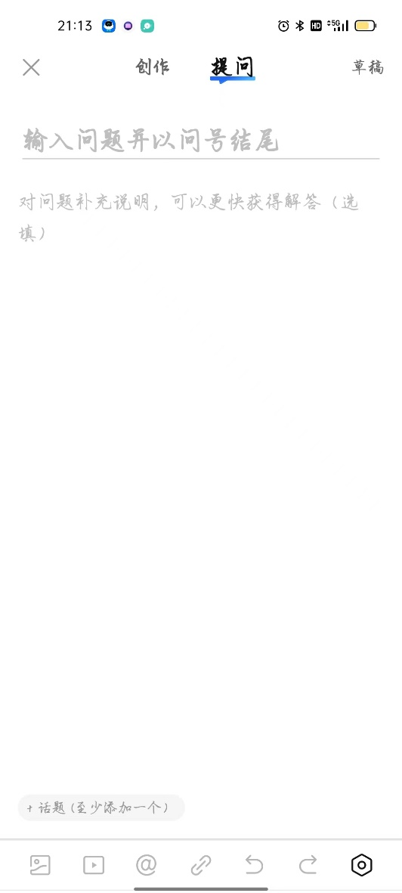

图表 34 “知乎”提问功能原型

## 7.2 创作

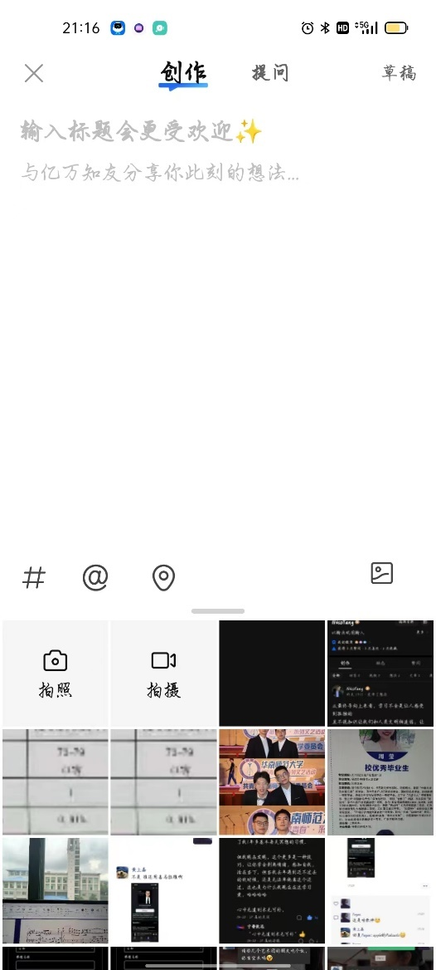

图表 35 “知乎”创作功能原型

## 7.3 用户个人主页

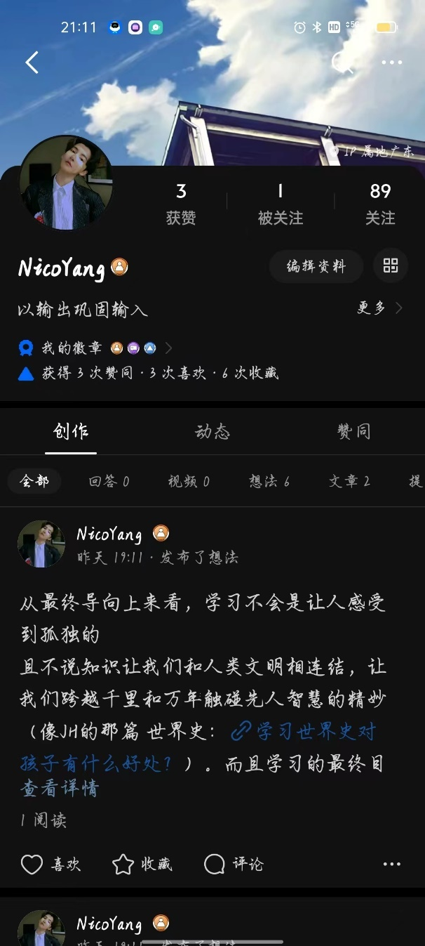

图表 36 “知乎”用户个人主页原型

## 7.4 首页

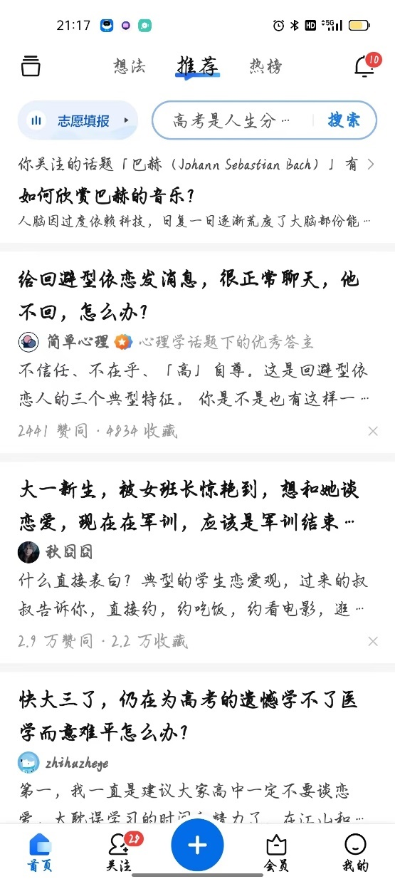

图表 37 “知乎”首页原型

## 7.5 热榜

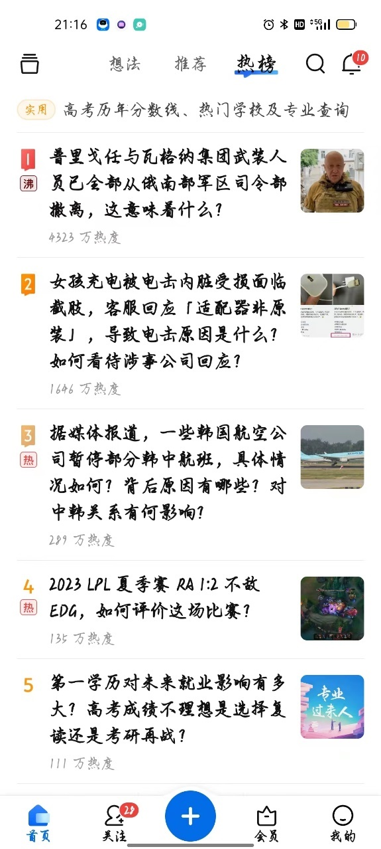

图表 38 “知乎”热榜原型

# 八、参考文献

1. 秦剑军. 知识经济时代人才强国战略研究[D].华中师范大学,2008.
2. 艾媒咨询｜2022年中国知识付费行业报告